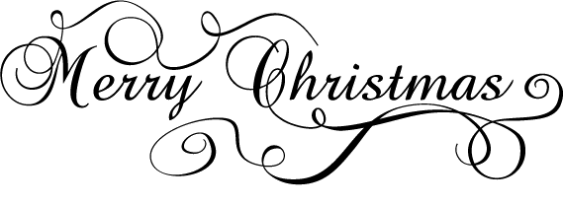

1. Slavíš Vánoce tradičním způsobem? (\*in a traditional way)
2. Míváš vánoční stromeček? Jak ho zdobíš?
3. Je tvůj stromeček živý nebo umělý?
4. Umíš péct vánoční perníčky?
5. Kolik dárků obvykle dáváš?
6. V kolik hodin otvírá tvoje rodina vánoční dárky?
7. Jaký je typický vánoční pokrm v České republice?
8. Jaký je tvůj oblíbený vánoční film?
9. Co jsi dělal/a minulý rok na Štědrý den?
10. Věřil/a jsi v Ježíška, když jsi byl/a dítě?
11. Sněžilo minulý rok o Vánocích?
12. Kdo byl ve tvém domě na Štědrý den minulý rok?